淮河路与环城路交口圆孔加气砖花箱采购招标文件

项目编号: 2019LYCT007N-2
招 标 人： 合肥庐阳城市更新投资集团有限公司
招标时间： 2019 年 7 月

目 录
第一章 招标公告 - 3 -
第二章 投标人须知 - 5 -
第三章 评标办法： - 7 -
第四章 招标需求 - 8 -
第五章 投标文件格式 - 12 -

第一章 招标公告
淮河路与环城路交口圆孔加气砖花箱采购项目招标公告
应我公司要求，现就“淮河路与环城路交口圆孔加气砖花箱采购”项目公开招标，邀请具备资质的单位参加投标，现将有关事项公告如下：
一、项目名称及内容
1、项目名称：淮河路与环城路交口圆孔加气砖花箱采购
2、项目编号：2019LYCT007N-2
3、项目地点：宿州路与淮河路交口
4、项目单位：合肥庐阳城市更新投资集团有限公司
5、项目概况： 为优化淮河路步行街街口环境，提升淮河路步行街的风貌，拟在在步行街东入口处新采购一批圆孔加气砖花箱。
6、资金来源：财政资金
7、项目概算：98800元
8、标段（包别）划分：不划分标段
二、投标人资格
1、投标人：符合《中华人民共和国政府采购法》第二十二条规定；
2、本项目不接受联合体投标。
三、投标文件递交时间地点
1、投标文件递交时间：2019年7月17日9时至2019年7月22日9时
2、投标文件递交地点：合肥市金寨路与长江路交口老46中立体停车场内白色办公楼
3、投标文件提前、逾期递交的投标文件或不符合规定的投标文件恕不接受。
四、开标时间及地点
1、开标时间：2019年7月22日10时
2、开标地点：合肥庐阳城市更新投资集团有限公司三楼会议室
五、联系方式
项目单位：合肥庐阳城市更新投资集团有限公司
地址：合肥市金寨路与长江路交口老46中立体停车场内白色办公楼办公室
联系人：刘工
电话：0551-69118991

第二章 投标人须知

投标人须知前附表
序号 | 条 款 名 称 | 编 列 内 容
1 | 招标人 | 合肥庐阳城市更新投资集团有限公司
2 | 项目名称 | 淮河路与环城路交口圆孔加气砖花箱采购
3 | 项目地点 | 淮河路与环城路交口
4 | 资金来源 | 见招标公告
5 | 资金落实情况 | 已落实。
6 | 招标范围 | 全部
7 | 标段划分 | R不分标段 £分为 个标段
8 | 质量要求 | 质量标准：合格 质保期：两年
9 | 是否接受联合体投标 | □接受  ☑不接受
10 | 投标有效期 | 120天 内有效
11 | 投标保证金 | 免收
12 | 投标文件份数 | 一正二副（副本可以是正本的扫描件或复印件）
13 | 投标文件要求 | - 密封要求：投标人应将投标书的正本和所有副本分别封装在两个密封袋中，且在投标书封面上标明“正本”或“副本”的字样。密封袋应注明项目名称。密封袋封口处加盖投标人公章。  （2）投标文件要求：符合招标文件要求，并逐页加盖公章确认。
14 | 履约保证金（履约担保） | 免收
15 | 计价方式 | □工程量清单综合单价报价法 R全费用综合单价 £固定总价法
16 | 本项目采用的评标办法 | £综合评分法 R有效最低价评审法

评标办法
1.为了做好淮河路与环城路交口圆孔加气砖花箱采购（项目编号：2019LYCT007N-2）的招标评标工作，保证项目评审工作的正常有序进行，维护招标人、投标人的合法权益，依据《中华人民共和国招标投标法》、《中华人民共和国招标投标法实施条例》及其它相关法律法规，本着公开、公平、公正的原则，制定评标办法。
2.本次项目评标采用有效最低价法作为对投标人标书的比较方法。有效最低价是指能够满足招标文件的实质性要求，并且经评审的投标价格最低；但是投标价格低于成本的除外。
3.本项目将依法组建不少于3人的评标委员会，负责本项目的评标工作。
4.评标委员会按照“客观公正，实事求是”的原则，评价参加本次招标的投标人所提供的产品或服务价格、性能、质量、服务及对招标文件的符合性及响应性。
5.评标工作于开标后进行。评标委员会应认真研究招标文件，至少应了解和熟悉以下内容：
5.1招标的目标；
5.2招标项目的范围和性质；
5.3招标文件中规定的主要技术要求、标准和商务条款；
5.4招标文件规定的评标标准、评标方法和在评标过程中考虑的相关因素。
6.有效投标应符合以下原则：
6.1满足招标文件的实质性要求；
6.2无重大偏离、保留或招标人不能接受的附加条件；
6.3评标委员会依据招标文件认定的其他原则。
7．评标委员会从最低报价的投标文件开始独立评审，按有效报价从低到高的顺序选出中标候选人。
8．评审中，评标委员会发现投标人的投标文件中对同类问题表述不一致、前后矛盾、有明显文字和计算错误的内容、有可能不符合招标文件规定等情况需要澄清时，评标委员会将以询标的方式告知并要求投标人以书面方式进行必要的澄清、说明或补正。对于询标后判定为不符合招标文件的投标文件，评委要提出充足的否定理由，并予以书面记录。最终对投标人的评审结论分为通过和未通过。
9．如果有效投标报价出现两家或两家以上相同者，则采取抽签方式确定其前后次序。
10．评标委员会在评标过程中发现的问题，应当及时作出处理或者向招标人提出处理建议，并作书面记录。
11．在评审过程中，评标委员会发现投标人的报价或者某些分项报价可能低于成本或者高于招标文件设定的最高投标限价的，评标委员会将以询标的方式告知并要求投标人以书面方式进行必要的说明或补正，经评标委员会认定其报价低于成本或者高于招标文件设定的最高投标限价的，将否决其投标。对于询标后判定为不符合招标文件的报价，评委要提出充足的否定理由，并予以书面记录。最终对投标人的评审结论分为通过和未通过。
12.投标人投标报价与公布的预算价（或控制价)相比降幅过小，或投标人投标报价明显缺乏竞争性的，评标委员会可以否决所有投标。
13.评标后，评标委员会应写出评标报告并签字。评标报告是评标委员会根据全体评标成员签字的原始评标记录和评标结果编写的报告，评标委员会全体成员及监督员均须在评标报告上签字。评标报告应如实记录本次评标的主要过程，全面反映评标过程中的各种不同的意见，以及其他澄清、说明、补正事项。
14.评标委员会和评标工作人员应严格遵守国家的法律、法规和规章制度；严格按照本次招标文件进行评标；公正廉洁、不徇私情，不得损害国家利益；保护招、投标人的合法权益。

招标需求
项目名称 | 淮河路与环城路交口圆孔加气砖花箱采购
项目编号 | 2019LYCT007N-2
服务地点 | 淮河路与环城路交叉口
评标办法 | 有效最低价法

一、项目背景及概况
为优化淮河路步行街街口环境，提升淮河路步行街的风貌，拟更换步行街入口处花箱。
- 采购需求
采购定制并安装大、小花箱，小花箱暂定19个、大花箱暂定11个，放置于淮河路与环城路交叉口。花箱统一采用加气砖制作。且每隔两个大花箱上制作含铭牌logo。含铭牌制作的花箱报价含在大花箱报价中，请投标人综合考虑。不因任何调整变动投标单价。
序号 | 项目 | 单位 | 数量（暂定） | 控制单价（元） | 控制总价（元） | 备注
1 | 大花箱 | 个 | 11 | 5700 | 98800 | 含人工费、施工费、垃圾清理费、税费等完成制作所有费用。不含绿植。数量暂定，以实际发生为准，并不得以数量增减变动单价。
2 | 小花箱 | 个 | 19 | 1900 | 98800 | 含人工费、施工费、垃圾清理费、税费等完成制作所有费用。不含绿植。数量暂定，以实际发生为准，并不得以数量增减变动单价。

花箱组成部件：
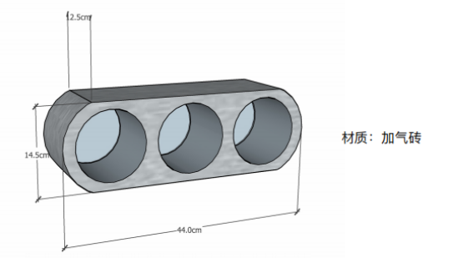

小花箱样图：
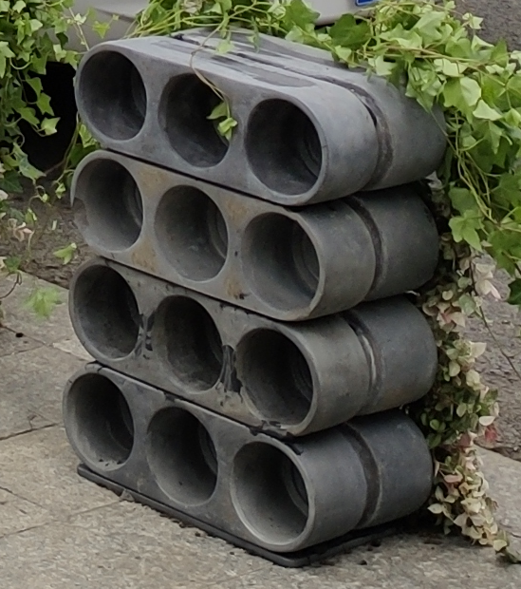

大花箱样图：
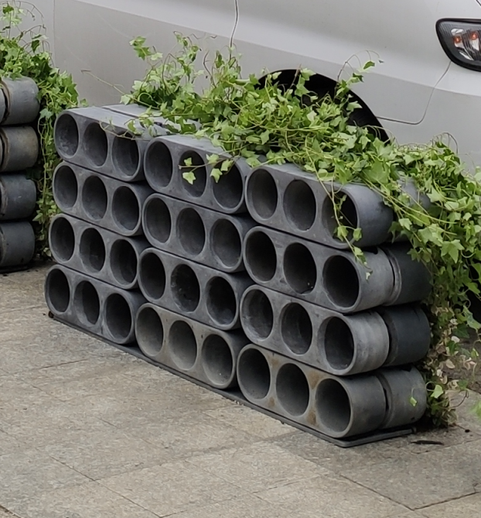

带铭牌大花箱样图：
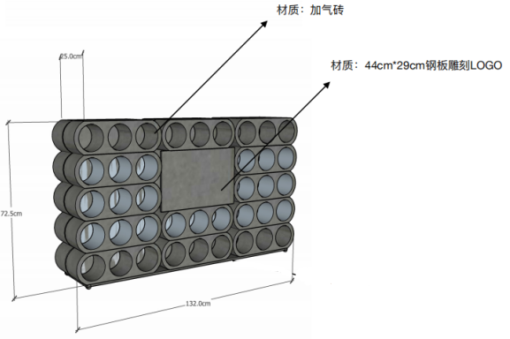
三、报价要求
本项目采用全费用综合单价，投标控制总价为98800元。大小花箱的投标控制单价见附件一。投标人须在投标文件中列出拟完成本项目所需的投标总价及投标单价（含招标文件中合同规定的所有条款），一旦中标，中标单价不予调整。报价须包含但不限于项目的编制费、文本费、修改费、评审费、专家费、交通费、审批费、咨询费、服务费、垃圾清理费、人工费、税费等一切费用。投标人报价不得超过控制价，否则做无效标处理。

第五章 投标文件格式

（项目名称）

投 标 文 件

投标人： （盖单位公章）
法定代表人或其委托代理人： （签字或盖章）
年 月 日

目录

一、营业执照 - 14 -
二、授权委托书 - 15 -
三、投标人基本情况表 - 16 -
四、投标报价表 - 17 -
五、分项报价表 - 18 -
六、其他资料 - 19 -

一、营业执照
附经年检有效的营业执照（三证合一，含有统一信用代码）

二、授权委托书

本人 （姓名）系 （投标人名称）的法定代表人，现委托 （姓 名）为我方代理人。代理人根据授权，以我方名义签署、澄清、说明、补正、递交、撤回、 修改 （项目名称）投标文件、签订合同和处理有关事宜， 其法律后果由我方承担。
委托期限： 本项目投标有效期内 。
代理人无转委托权。

代 理 人： 性别 ： 年龄：______
身份证号码： 职务：
投 标 人： （盖章）
法定代表人： （签字或盖章）

年 月 日

（本页后附法定代表人、授权委托人身份证复印件）

注：1、法定代表人参加投标活动并签署文件的不需要授权委托书，只需提供法定代表人身份证明；非法定代表人参加投标活动及签署文件的除提供法定代表人身份证明外还须提供授权委托书。

三、投标人基本情况表
投标人名称
注册地址 |  |  |  |  |  | 邮政编码
联系方式 | 联系人 |  |  |  |  | 电 话
联系方式 | 传 真 |  |  |  |  | 网 址
组织结构
法定代表人 | 姓名 |  | 技术职称 |  |  |  |  | 电话
技术负责人 | 姓名 |  | 技术职称 |  |  |  |  | 电话
成立时间 |  |  | 员工总人数：
企业资质等级 |  |  | 其中 | 项目经理（或注册建造师）
营业执照号 |  |  | 其中 | 高级职称人员
注册资金 |  |  | 其中 | 中级职称人员
开户银行 |  |  | 其中 | 初级职称人员
账号 |  |  | 其中 | 技 工
经营范围
备注

备注：

四、投标报价表
项 目 名 称
投标人全称
投标范围 | 全部
最终投标报价 | 大写：  小写：
备注
投标人签章：

备注：1、表中最终投标报价即为优惠后报价，并作为评审及定标依据。
- 表中报价为含税价。
- 投标报价大写金额和小写金额不一致的，以大写金额为准（有明显错误除外）。

五、分项报价表
序号 | 项目 | 做法 | 单位 | 数量（暂定） | 投标单价（元） | 投标总价（元） | 备注
1 | 大花箱 | 详见附表二 | 个 | 11 |  |  | 含人工费、施工费、垃圾清理费、税费等完成制作所有费用。不含绿植。数量暂定，以实际发生为准，并不得以数量增减变动单价。  质保期：两年。  对非人为因素造成的损坏，进行免费维修更换
2 | 小花箱 | 详见附表二 | 个 | 19

六、其他资料

注：自行提供其他相关资料（如有）

注：由投标人自行提供相关证明。如证明或声明与实际不符，将被取消投标或中标资格

